

**Vascular Round 2019**

9

***Regio Zuid Nederland***

**Accreditatie: NVvH 2 punten  
Organisatie: afdeling vaatchirurgie   
043-3877478**

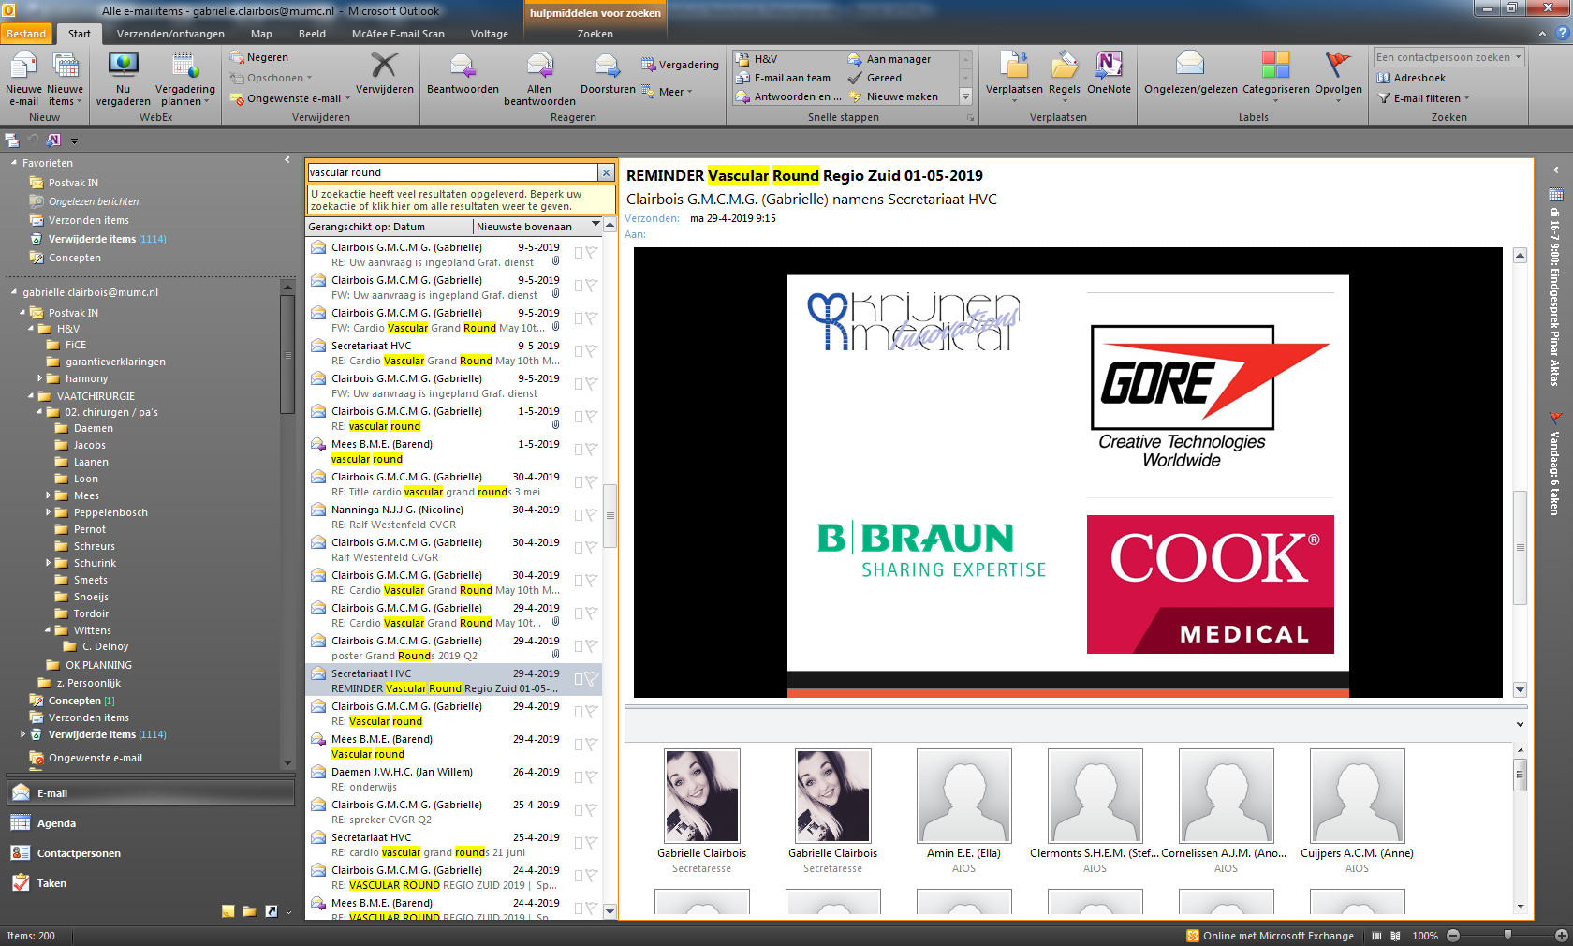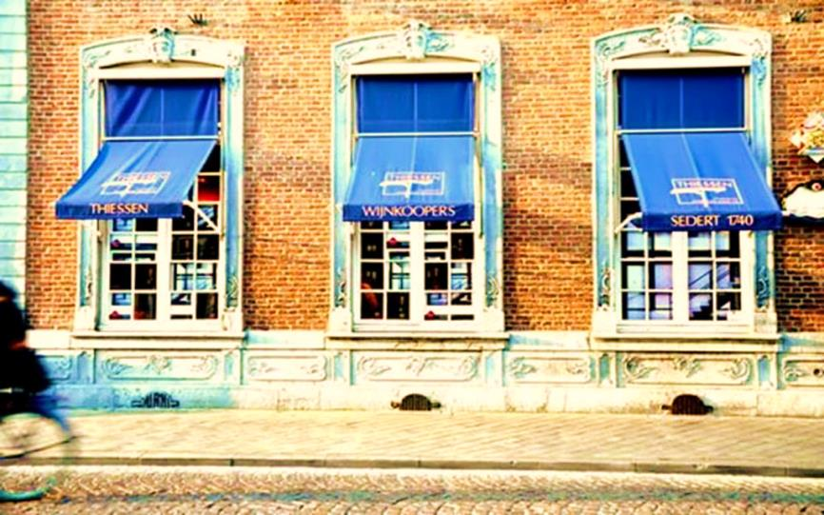

**Perifeer Vaatlijden**

**PROGRAMMA**

**18:00 - 19:00 uur Welkom & buffet**

**19:00 - 19:30 uur Tiemen van Boxtel  
Resultaten van de SSI studie (Preventie van liesinfecties).**

**19:30 – 20:00 uur Sanne de Boer  
DETECT PAD II studie (Welke stenose is echt significant?).**

**20:00 - 20:30 uur Barend Mees  
Update Drug Eluting Technologies (Mogen we weer beginnen?).**

**20:30 – 21:00 uur Casuïstiek**

**21:00 – 22:00 uur Drinks**

**THIESSEN WIJNKOOPERSGrote Gracht 18, 6211 SW Maastricht**[***Telefoon***](https://www.google.nl/search?sa=X&biw=2520&bih=1409&q=stayokay+maastricht+telefoon&stick=H4sIAAAAAAAAAOPgE-LWT9c3LEnLNs4xyNPSz0620k_Oz8lJTS7JzM_Tz87LL89JTUlPjS9IzEvNKdbPSCyOL8jIz0u1ApMAP3RTD0AAAAA&ved=0ahUKEwjo0r3Akq7TAhWLJ8AKHcNUAg8Q6BMIwAEwEQ)***:* 043-325 1355**

*Oktober*